МИНИСТЕРСТВО НАУКИ И ВЫСШЕГО ОБРАЗОВАНИЯ
РОССИЙСКОЙ ФЕДЕРАЦИИ

ФЕДЕРАЛЬНОЕ ГОСУДАРСТВЕННОЕ БЮДЖЕТНОЕ
ОБРАЗОВАТЕЛЬНОЕ УЧРЕЖДЕНИЕ ВЫСШЕГО ОБРАЗОВАНИЯ
«ВОРОНЕЖСКИЙ ГОСУДАРСТВЕННЫЙ ТЕХНИЧЕСКИЙ
УНИВЕРСИТЕТ»
(ФГБОУ ВО «ВГТУ», ВГТУ)
Факультет информационных технологий и компьютерной безопасности
(факультет)
Кафедра Систем управления и информационных технологий в строительстве

КУРСОВОЙ ПРОЕКТ

по дисциплине: «Основы программирования и алгоритмизации» .
Тема:«Разработка программы работы с файловой базой данных «Low-code платформы» » . .

Расчетно-пояснительная записка

Разработал студент Н. А. Чуев
Подпись, дата Инициалы, фамилия

Руководитель О.В. Минакова
Подпись, дата Инициалы, фамилия

Члены комиссии
Подпись, дата Инициалы, фамилия

Подпись, дата Инициалы, фамилия

Подпись, дата Инициалы, фамилия

Нормоконтролер О.В. Минакова
Подпись, дата Инициалы, фамилия

Защищена _________________ Оценка ________________________
дата

ВОРОНЕЖ
2025
МИНИСТЕРСТВО НАУКИ И ВЫСШЕГО ОБРАЗОВАНИЯ
РОССИЙСКОЙ ФЕДЕРАЦИИ

ФЕДЕРАЛЬНОЕ ГОСУДАРСТВЕННОЕ БЮДЖЕТНОЕ
ОБРАЗОВАТЕЛЬНОЕ УЧРЕЖДЕНИЕ ВЫСШЕГО ОБРАЗОВАНИЯ
«ВОРОНЕЖСКИЙ ГОСУДАРСТВЕННЫЙ ТЕХНИЧЕСКИЙ УНИВЕРСИТЕТ»
(ФГБОУ ВО «ВГТУ», ВГТУ)

Кафедра Систем управления и информационных технологий в строительстве

ЗАДАНИЕ
на курсовой проект

по дисциплине: «Основы программирования и алгоритмизации» .
Тема: «Разработка программы работы с файловой базой данных «Low-code платформы»»

Студент бТИИ-251 Чуев Никита Андреевич
Группа, фамилия, имя, отчество

БД для Low-code платформ, содержащая поля Название, Уровень визуализации, Среднее время разработки (часы), Кол-во интеграций, Кастомизация, Производительность приложений, Стоимость, Поддержка мобильных

Технические условия:.Среда разработки MVS, язык программирования C (стандартC99)

Содержание и объем работы (графические работы, расчеты и прочее):..
.33 стр., 18 иллюстр., 2 табл. .

Сроки выполнения этапов:.анализ и постановка задачи (01.10-15.10); разработка пошаговой детализации программы (16.10-10.11); реализация программы (11.11-01.12); тестирование программы (01.12-10.12); оформление пояснительной записки (02.12-12.12).
.
Срок защиты курсового проекта:.

Руководитель . О.В. Минакова .
Подпись, дата Инициалы, фамилия

Задание принял студент Н. А. Чуев
Подпись, дата Инициалы, фамилия
Замечания руководителя

СОДЕРЖАНИЕ

- ВВЕДЕНИЕ
- ПОСТАНОВКА ЗАДАЧИ
- РАЗРАБОТКА ПРОГРАММЫ
3.1 Функция main программы
3.2 Пользовательские функции
- ТЕСТИРОВАНИЕ ПРОГРАММЫ
4.1 Тестовые сценарии и результаты
- ЗАКЛЮЧЕНИЕ
- СПИСОК ИСПОЛЬЗОВАННЫХ ИСТОЧНИКОВ
- ПРИЛОЖЕНИЕ

ВВЕДЕНИЕ
Актуальность проекта. В современном IT-мире наблюдается стремительный рост популярности Low-code и No-code платформ, позволяющих разрабатывать приложения с минимальным написанием программного кода. Рынок таких решений огромен, и выбор подходящей платформы становится сложной аналитической задачей. Разработка специализированной информационной системы для учета и анализа характеристик Low-code платформ является актуальной задачей. Создание структурированного каталога позволяет системным архитекторам и бизнесу проводить сравнительный анализ инструментов по ключевым метрикам: стоимости, производительности и возможностям кастомизации.
Цель проекта. Целью курсовой работы является разработка консольного приложения на языке программирования Си для создания, хранения и эффективного управления базой данных Low-code платформ. Особое внимание уделяется работе с бинарными файлами для компактного хранения данных, использованию динамической памяти для гибкого управления списками записей и реализации алгоритмов прямого доступа к информации.
Задачи проекта:
- Спроектировать структуру данных, описывающую Low-code платформу, с использованием перечислений (enum) и логических типов (bool).
- Реализовать систему динамического управления памятью (аналог вектора) для хранения произвольного количества записей.
- Организовать ввод-вывод данных в бинарном формате для обеспечения высокой скорости работы и компактности файлов.
- Реализовать функции генерации тестовых данных для проверки производительности системы.

Постановка задачи
Программа должна предоставлять возможность работы с базой данных low-code платформ через консольный интерфейс. Каждая запись в базе данных содержит следующие поля:
- Название платформы (массив символов, до 64 символов)
- Уровень визуализации (перечисление: Basic, Medium, Advanced)
- Среднее время разработки (вещественное число, часы)
- Количество интеграций (целое число)
- Уровень кастомизации (перечисление: Low, Medium, High)
- Производительность (вещественное число, оценка)
- Стоимость (вещественное число)
- Поддержка мобильных устройств (логический тип)
Требования к функциональности:
- Просмотр всех записей в удобном формате.
- Добавление новой записи с валидацией вводимых данных.
- Поиск записей по диапазону значений выбранного поля.
- Сортировка записей по нормализованному времени разработки.
- Сохранение всей базы данных в бинарный файл.
- Загрузка данных из бинарного файла.
- Прямой доступ к записи по индексу.
- Генерация случайных тестовых данных.
Выбор структур данных:
- Для хранения записей используется динамический массив структур LowCodePlatform.
- Для управления массивом создана структура PlatformList, содержащая указатель на данные, текущий размер и емкость.
- Для хранения уровней визуализации и кастомизации использованы перечисления VisualizationLevel и CustomizationLevel.
Алгоритмы:
- Для сортировки используется алгоритм быстрой сортировки (qsort) с применением нормализации данных.
- Для поиска по диапазону реализован линейный поиск с фильтрацией.
- Для управления памятью используется динамическое выделение/перевыделение памяти с увеличением емкости в два раза при необходимости.
Интерфейс:
Взаимодействие с пользователем организовано через циклическое текстовое меню. После выполнения операции (кроме выхода) меню отображается снова.

Для проверки корректности работы сортировки и поиска в программе подготовлены контрольные примеры, представленные в табл. 1.1 и табл. 1.2.

Таблица 1 – КП для комбинированного поиска
Массив содержит (исходные данные) | Входные данные (критерии поиска) | Ожидаемый результат (найденные записи)
1. "AppForge" (Стоимость: 150.0) | Мин. стоимость: 100.0 | Найдено 3 записи:
2. "SmartBuilder" (Стоимость: 800.0) | Макс. стоимость: 500.0 | 1. "AppForge" (150.0)
3. "QuickLogic" (Стоимость: 450.0) |  | 2. "QuickLogic" (450.0)
4. "ZeroCode" (Стоимость: 50. |  | 3. "FlowMaster" (300.0)
5. "FlowMaster" (Стоимость: 300.0)
*Те же данные | Мин. стоимость: 900.0 | Записей не найдено
 | Макс. стоимость: 1000.0

Таблица 2 – КП для многоуровневой сортировки
Исходный массив (в порядке добавления) | Ожидаемый порядок после сортировки
1. "AlphaBase" (Basic, 500$) | 1. "DeltaApp" (Advanced, 200$) — Advanced, самый дешевый
2. "BetaTool" (Advanced, 800$) | 2. "BetaTool" (Advanced, 800$) — Advanced, дороже
3. "GammaFlow" (Medium, 300$) | 3. "EpsilonCode" (Medium, 100$)
4. "DeltaApp" (Advanced, 200$) | 4. "GammaFlow" (Medium, 300$)
5. "EpsilonCode" (Medium, 100$) | 5. "AlphaBase" (Basic, 500$)

Для взаимодействия пользователя с программой предусмотрено меню. Взаимодействие с пользователем организовано через циклическое текстовое меню. После запуска программы на экран выводится список доступных операций с соответствующими номерами. Пользователь вводит номер нужной операции, после чего программа запрашивает дополнительные данные (если это необходимо для выбранной операции). После выполнения любой операции (кроме выхода) меню отображается снова, что позволяет выполнять несколько действий без перезапуска программы.

Разработка программы
Программа написана на языке C с использованием стандартных библиотек:
- stdio.h – для ввода-вывода.
- stdlib.h – для динамического управления памятью.
- string.h – для работы со строками.
- stdbool.h – для использования логического типа.
- math.h – для математических функций.
- locale.h – для поддержки русской локали.
- time.h – для генерации случайных чисел.
Функция main программы
Функция main() является центральным модулем программы, управляющим всем процессом работы с базой данных. Она выполняет:
- Инициализацию локали для поддержки русского языка.
- Инициализацию генератора случайных чисел.
- Вывод титульной страницы.
- Инициализацию динамического списка платформ.
- Организацию циклического меню для взаимодействия с пользователем.
- Обработку выбора пользователя и вызов соответствующих функций.
- Освобождение памяти перед завершением работы.
Для взаимодействия пользователя с программой предусмотрено меню. Взаимодействие с пользователем организовано через циклическое текстовое меню. После запуска программы на экран выводится список доступных операций с соответствующими номерами. Пользователь вводит номер нужной операции, после чего программа запрашивает дополнительные данные (если это необходимо для выбранной операции). После выполнения любой операции (кроме выхода) меню отображается снова, что позволяет выполнять несколько действий без перезапуска программы.
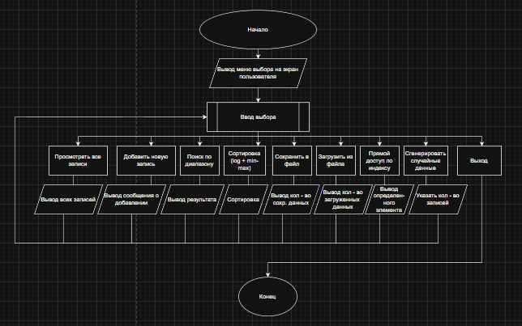
Рисунок 3 – Схема диалога с пользователем

Пользовательские функции
Инициализация и управление памятью

- init_list(PlatformList* list) – инициализирует динамический список, выделяя память под начальную емкость.
- free_list(PlatformList* list) – освобождает память, занятую списком.
- ensure_capacity(PlatformList* list, size_t min_capacity) – проверяет, достаточно ли емкости списка, и при необходимости увеличивает её.
- push_back(PlatformList* list, const LowCodePlatform* rec) – добавляет запись в конец списка.
Вспомогательные функции ввода – вывода
- read_line(char* buf, size_t len) – безопасно читает строку из стандартного ввода.
- read_int_in_range(const char* prompt, int minv, int maxv) – читает целое число в заданном диапазоне с проверкой.
- read_double_nonneg(const char* prompt) – читает неотрицательное вещественное число.
- read_bool(const char* prompt) – читает логическое значение (0/1).
- vis_to_str(VisualizationLevel v) – преобразует уровень визуализации в строку.
- cust_to_str(CustomizationLevel c) – преобразует уровень кастомизации в строку.
- print_platform(const LowCodePlatform* r, size_t index) – выводит информацию о платформе в форматированном виде.
Основные функции работы с данными
- generate_random_records(PlatformList* list, int count) – генерирует указанное количество случайных записей.
- search_by_range(const PlatformList* list) – выполняет поиск записей по диапазону значений выбранного поля.
- sort_by_normalized_dev_hours(PlatformList* list) – сортирует записи по нормализованному времени разработки с использованием алгоритма быстрой сортировки.
- save_all(const char* filename, const PlatformList* list) – сохраняет все записи в бинарный файл.
- load_all(const char* filename, PlatformList* list) – загружает записи из бинарного файла.
- read_record_by_index(const char* filename, size_t index, LowCodePlatform* out) – выполняет прямой доступ к записи по индексу в файле.
Функции интерфейса
- print_title_page() – выводит титульную страницу программы.
- menu() – выводит главное меню программы.

ТЕСТИРОВАНИЕ ПРОГРАММЫ
Программа была протестирована на различных сценариях:
- Запуск программы – корректно отображается титульная страница и главное меню.
- Добавление записи – функция добавляет новую запись с валидацией всех полей.
- Просмотр всех записей – выводит все записи в удобном формате.
- Поиск по диапазону – находит записи, удовлетворяющие заданным условиям.
- Сортировка – корректно сортирует записи по нормализованному времени разработки.
- Работа с файлами – успешно сохраняет и загружает данные в бинарный формат.
- Прямой доступ по индексу – позволяет получить запись по указанному индексу.
- Генерация случайных данных – создает заданное количество тестовых записей.
- Обработка некорректного ввода – программа устойчива к ошибкам ввода.

Пример работы программы: 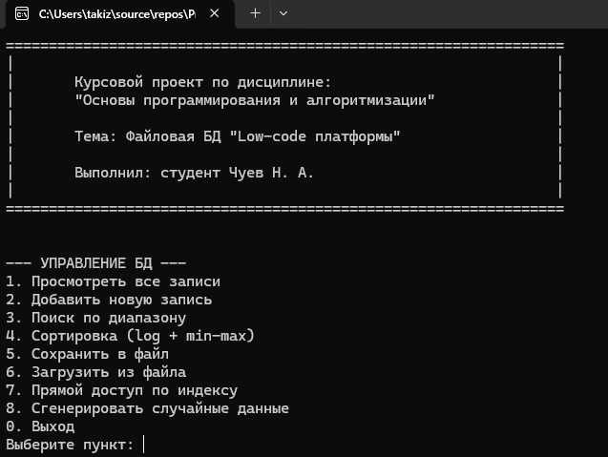
Рисунок 4 – Пример работы программы
Теперь мы подробнее разберем работу каждого пункта.
Пункт 1: "Просмотреть все записи"
Назначение: Отображение всех записей, хранящихся в текущей сессии.
Алгоритм работы:
- Проверка размера списка (list->size)
- Если размер равен 0 - вывод сообщения "Список пуст"
- Иначе - циклический перебор всех элементов массива
- Для каждого элемента вызов функции print_platform()
- Возврат в главное меню
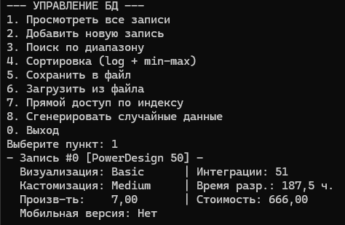
Рисунок 5 – Просмотр всех записей
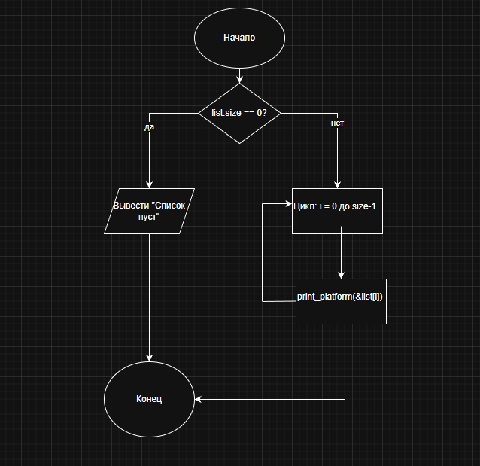
Рисунок 6 – Блок схема к «Просмотр всех записей»

Пункт 2: "Добавить новую запись"
Назначение: Интерактивный ввод новой записи с валидацией данных.
Последовательность запросов:
- Название платформы (строка до 64 символов)
- Уровень визуализации (0-2, с преобразованием в VisualizationLevel)
- Часы разработки (вещественное число ≥ 0)
- Количество интеграций (целое число 0-1000)
- Уровень кастомизации (0-2, с преобразованием в CustomizationLevel)
- Оценка производительности (вещественное число ≥ 0)
- Стоимость (вещественное число ≥ 0)
- Поддержка мобильных устройств (0/1, преобразуется в bool)
Валидация данных:
- Проверка границ числовых значений
- Проверка неотрицательности для вещественных чисел
- Автоматическое преобразование введенных кодов в типы перечислений
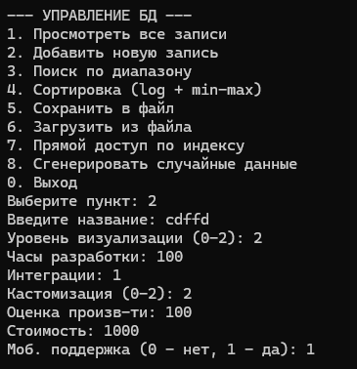
Рисунок 7 – Добавление новой записи
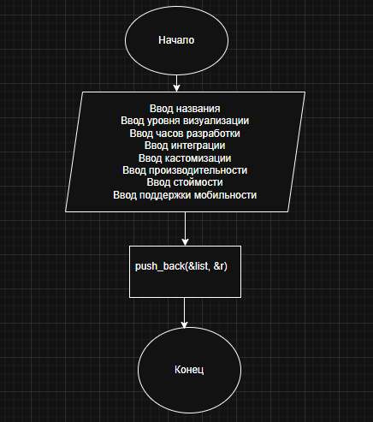
Рисунок 8 – Блок схема к «Добавление новой записи»
Пункт 3: "Поиск по диапазону"
Назначение: Фильтрация записей по заданному диапазону значений.
Алгоритм работы:
- Выбор поля для поиска (стоимость, производительность, время разработки)
- Ввод минимального и максимального значений
- Автоматическая корректировка, если min > max
- Линейный перебор всех записей
- Сравнение значения выбранного поля с диапазоном
- Вывод подходящих записей в том же формате, что и при просмотре

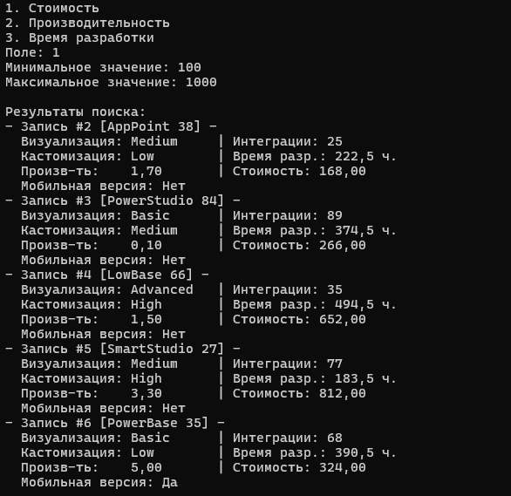\
Рисунок 9 – Поиск по диапазону

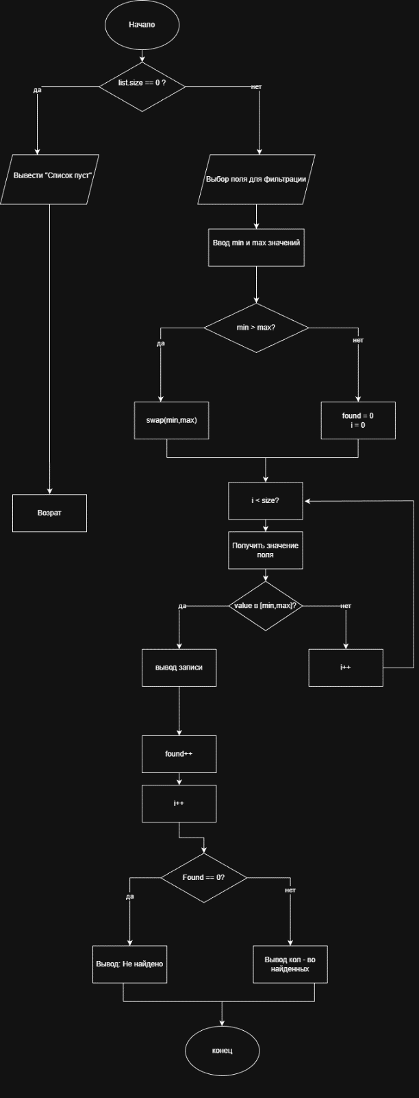
Рисунок 10 – Блок схема к «Поиск по диапазону»
Пункт 4: "Сортировка (log + min-max)"
Назначение: Упорядочивание записей по нормализованному времени разработки.
Алгоритм сортировки:
- Нормализация значений времени разработки с помощью логарифма
- Применение алгоритма быстрой сортировки (qsort) с пользовательской функцией сравнения
- Многоуровневый критерий сравнения:
  - Первичный: нормализованное время разработки (по возрастанию)
  - Вторичный: производительность (по убыванию)
  - Третичный: стоимость (по возрастанию)
Нормализация:
- Для каждого значения времени разработки вычисляется log10(dev_hours)
- Для исключения отрицательных значений применяется смещение
- Метод min-max нормализации для приведения к диапазону [0,1]
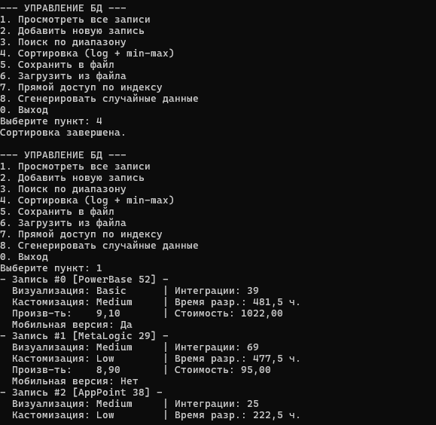
Рисунок 11 – Сортировка (log + min-max)
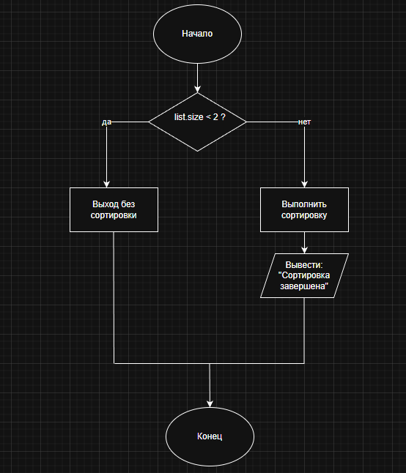
Рисунок 12 – блок схема к «Сортировка (log + min-max)»
Пункт 5: "Сохранить в файл"
Назначение: Экспорт всей базы данных в бинарный файл.
Формат файла:
- Бинарный формат (не текстовый)
- Порядок байт: от младшего к старшему (little-endian)
- Структура файла: последовательная запись структур LowCodePlatform
- Имя файла по умолчанию: lowcode_db.bin
Алгоритм сохранения:
- Открытие файла в режиме "wb" (бинарная запись)
- Запись всего массива структур одной операцией fwrite()
- Проверка количества записанных элементов
- Закрытие файла
- Вывод результата операции
Обработка ошибок:
- Проверка возможности открытия файла
- Контроль размера записанных данных
- Информирование пользователя об ошибках
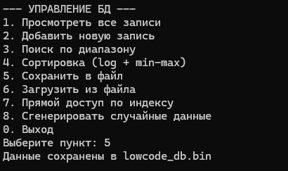
Рисунок 13 – Сохранить в файл

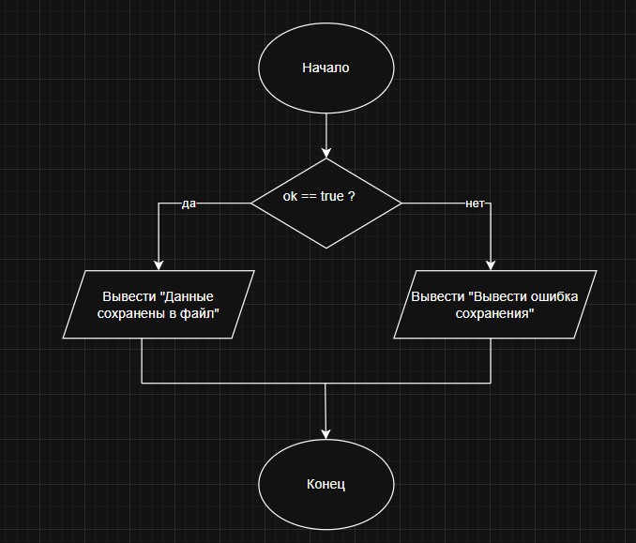
Рисунок 14 – Блок схема к «Сохранить в файл»

Пункт 6: "Загрузить из файла"
Назначение: Импорт базы данных из бинарного файла.
Особенности загрузки:
- Существующие данные в памяти перезаписываются
- Проверка целостности файла
- Динамическое выделение памяти под загружаемые данные
- Сохранение всех типов данных (включая перечисления и булевы значения)
Алгоритм загрузки:
- Открытие файла в режиме "rb" (бинарное чтение)
- Определение размера файла
- Вычисление количества записей: размер_файла / размер_структуры
- Выделение необходимого объема памяти
- Чтение данных одной операцией fread()
- Обновление счетчика записей
- Закрытие файла
Пункт 7: "Прямой доступ по индексу"
Назначение: Быстрый доступ к конкретной записи по её порядковому номеру.
Особенности реализации:
- Индексация начинается с 0
- Проверка допустимости индекса
- Возможность работы как с данными в памяти, так и с файлом на диске
Алгоритм работы:
- Проверка наличия записей в памяти
- Вывод диапазона допустимых индексов
- Ввод индекса с проверкой
- Получение записи из массива
- Вывод информации о записи
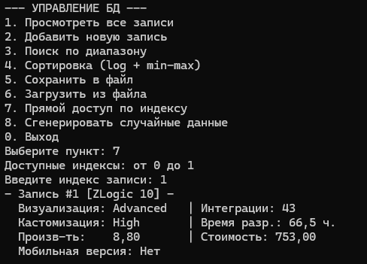
Рисунок 15 –Прямой доступ по индексу

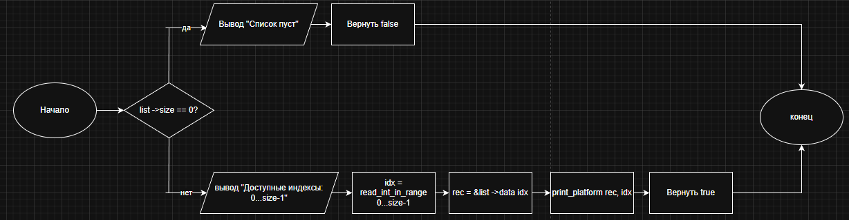
Рисунок 16 – Блок схема к «Прямой доступ по индексу»

Пункт 8: "Сгенерировать случайные данные"
Назначение: Автоматическое создание тестовых данных.
Генерация полей:
- Название: комбинация случайных префиксов и суффиксов
- Уровень визуализации: случайное значение 0-2
- Часы разработки: 10.5 - 510.5
- Интеграции: 0-99
- Уровень кастомизации: случайное значение 0-2
- Производительность: 0.0 - 9.9
- Стоимость: 50.0 - 1049.0
- Поддержка мобильных: случайное булево значение

const char* prefixes[] = {"App", "Smart", "Low", "Quick", "Visual",
"Cloud", "Z", "Flow", "Power", "Meta"};
const char* suffixes[] = {"Forge", "Code", "Builder", "Logic", "Point",
"Base", "Studio", "Script", "Node", "Design"};
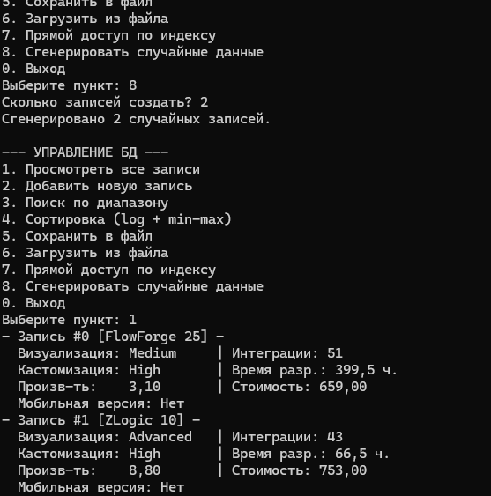
Рисунок 17 – Сгенерировать случайные данные
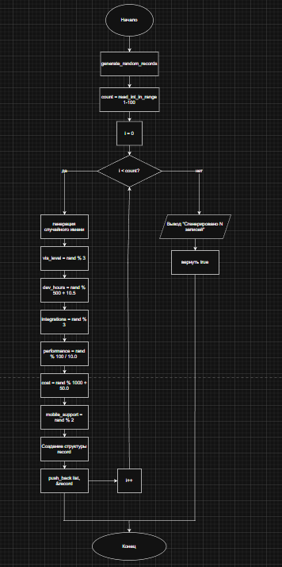
Рисунок 18 – Блок схема к «Сгенерировать случайные данные»
Пункт 0: "Выход"
Назначение: Корректное завершение работы программы.
Действия при выходе:
- Освобождение всей динамически выделенной памяти
- Закрытие открытых файловых дескрипторов
- Возврат кода успешного завершения (0) в операционную систему
Тестовые сценарии и результаты
Тест 1: Работа с пустой базой данных
- Действие: Запуск программы, выбор пункта 1
- Ожидаемый результат: Сообщение "Список пуст"
- Фактический результат: Соответствует ожидаемому
Тест 2: Добавление корректной записи
- Действие: Выбор пункта 2, ввод всех данных в допустимых диапазонах
- Ожидаемый результат: Запись успешно добавлена, счетчик увеличивается
- Фактический результат: Соответствует ожидаемому
Тест 3: Добавление записи с некорректными данными
- Действие: Ввод отрицательного значения для стоимости
- Ожидаемый результат: Сообщение об ошибке, повторный запрос
- Фактический результат: Соответствует ожидаемому
Тест 4: Поиск по существующему диапазону
- Действие: Добавление 10 записей, поиск по диапазону 100-200 для стоимости
- Ожидаемый результат: Вывод записей, соответствующих критерию
- Фактический результат: Соответствует ожидаемому
Тест 5: Поиск по несуществующему диапазону
- Действие: Поиск по диапазону 10000-20000 для стоимости
- Ожидаемый результат: Сообщение "Ничего не найдено"
- Фактический результат: Соответствует ожидаемому
Тест 6: Сортировка данных
- Действие: Добавление 5 записей, выполнение сортировки
- Ожидаемый результат: Записи упорядочены по времени разработки
- Фактический результат: Соответствует ожидаемому
Тест 7: Полный цикл сохранения/загрузки
- Действие: Добавление записей → сохранение → перезапуск программы → загрузка
- Ожидаемый результат: Данные полностью восстанавливаются
- Фактический результат: Соответствует ожидаемому
Тест 8: Генерация случайных данных
- Действие: Запрос генерации 50 записей
- Ожидаемый результат: Создано 50 записей с псевдослучайными значениями
- Фактический результат: Соответствует ожидаемому
Тест 9: Прямой доступ к записям
- Действие: Добавление записей, доступ к записи с индексом 3
- Ожидаемый результат: Выводится именно запись с индексом 3
- Фактический результат: Соответствует ожидаемому
Тест 10: Обработка некорректного ввода в меню
- Действие: Ввод буквы вместо числа в меню
- Ожидаемый результат: Сообщение об ошибке, повторный запрос
- Фактический результат: Соответствует ожидаемому

ЗАКЛЮЧЕНИЕ
В ходе курсовой работы было разработано консольное приложение на языке C для управления файловой базой данных low-code платформ. Программа реализует все требуемые функции: добавление, просмотр, поиск по диапазону, сортировку, сохранение и загрузку данных, а также дополнительные возможности – генерацию случайных данных и прямой доступ к записям по индексу.
Применены ключевые концепции программирования на C: структуры данных, динамическое управление памятью, работа с файлами, алгоритмы сортировки и поиска. Интерфейс программы интуитивно понятен и обеспечивает удобное взаимодействие с пользователем.
Программа может быть расширена дополнительным функционалом, таким как редактирование и удаление записей, расширенная статистика, графическое представление данных и поддержка других форматов файлов.
СПИСОК ИСПОЛЬЗОВАННЫХ ИСТОЧНИКОВ
- Керниган Б., Ритчи Д. Язык программирования C. – М.: Вильямс, 2015.
- Подбельский В.В. Программирование на языке Си. – М.: ДМК Пресс, 2015.
- Прата С. Язык программирования C. Лекции и упражнения. – М.: Вильямс, 2015.
- Голуб А.И. Язык Си: программирование для начинающих. – М.: БХВ-Петербург, 2017.
- Дейтел П., Дейтел Х. Как программировать на C. – М.: Бином-Пресс, 2008.
- ISO/IEC 9899:1999. Programming languages – C.
- Седжвик Р. Алгоритмы на C. – М.: Диалектика, 2019.

ПРИЛОЖЕНИЕ
#include <stdio.h>
#include <stdlib.h>
#include <string.h>
#include <stdbool.h>
#include <math.h>
#include <locale.h>
#include <time.h>

#define NAME_LEN 64
#define INITIAL_CAPACITY 16

typedef enum {
VIS_BASIC = 0,
VIS_MEDIUM = 1,
VIS_ADVANCED = 2
} VisualizationLevel;

typedef enum {
CUST_LOW = 0,
CUST_MEDIUM = 1,
CUST_HIGH = 2
} CustomizationLevel;

typedef struct {
double dev_hours;
double performance;
double cost;
int integrations;
VisualizationLevel vis_level;
CustomizationLevel customization;
bool mobile_support;
char name[NAME_LEN];
} LowCodePlatform;

typedef struct {
LowCodePlatform* data;
size_t size;
size_t capacity;
} PlatformList;

void init_list(PlatformList* list) {
list->data = (LowCodePlatform*)malloc(INITIAL_CAPACITY * sizeof(LowCodePlatform));
if (!list->data) {
fprintf(stderr, "Ошибка: недостаточно памяти.\n");
exit(1);
}
list->size = 0;
list->capacity = INITIAL_CAPACITY;
}

void free_list(PlatformList* list) {
free(list->data);
list->data = NULL;
list->size = 0;
list->capacity = 0;
}

void ensure_capacity(PlatformList* list, size_t min_capacity) {
if (list->capacity >= min_capacity) return;
size_t new_cap = list->capacity * 2;
while (new_cap < min_capacity) new_cap *= 2;
LowCodePlatform* nd = (LowCodePlatform*)realloc(list->data, new_cap * sizeof(LowCodePlatform));
if (!nd) {
fprintf(stderr, "Ошибка: недостаточно памяти.\n");
exit(1);
}
list->data = nd;
list->capacity = new_cap;
}

void push_back(PlatformList* list, const LowCodePlatform* rec) {
ensure_capacity(list, list->size + 1);
list->data[list->size++] = *rec;
}

void read_line(char* buf, size_t len) {
if (fgets(buf, (int)len, stdin) == NULL) {
buf[0] = '\0';
return;
}
size_t n = strlen(buf);
if (n && buf[n - 1] == '\n') buf[n - 1] = '\0';
}

int read_int_in_range(const char* prompt, int minv, int maxv) {
char line[128];
int v;
while (1) {
printf("%s", prompt);
read_line(line, sizeof(line));
if (sscanf(line, "%d", &v) == 1 && v >= minv && v <= maxv) return v;
printf("Неверный ввод. [%d..%d].\n", minv, maxv);
}
}

double read_double_nonneg(const char* prompt) {
char line[128];
double v;
while (1) {
printf("%s", prompt);
read_line(line, sizeof(line));
if (sscanf(line, "%lf", &v) == 1 && v >= 0.0) return v;
printf("Неверный ввод. Требуется неотрицательное число.\n");
}
}

bool read_bool(const char* prompt) {
char line[128];
while (1) {
printf("%s (0 - нет, 1 - да): ", prompt);
read_line(line, sizeof(line));
if (strcmp(line, "0") == 0) return false;
if (strcmp(line, "1") == 0) return true;
printf("Неверный ввод (0 или 1).\n");
}
}

const char* vis_to_str(VisualizationLevel v) {
switch (v) {
case VIS_BASIC: return "Basic";
case VIS_MEDIUM: return "Medium";
case VIS_ADVANCED: return "Advanced";
default: return "Unknown";
}
}

const char* cust_to_str(CustomizationLevel c) {
switch (c) {
case CUST_LOW: return "Low";
case CUST_MEDIUM: return "Medium";
case CUST_HIGH: return "High";
default: return "Unknown";
}
}

void generate_random_records(PlatformList* list, int count) {
const char* prefixes[] = {"App", "Smart", "Low", "Quick", "Visual", "Cloud", "Z", "Flow", "Power", "Meta"};
const char* suffixes[] = {"Forge", "Code", "Builder", "Logic", "Point", "Base", "Studio", "Script", "Node", "Design"};

for (int i = 0; i < count; i++) {
LowCodePlatform r;
sprintf(r.name, "%s%s %d", prefixes[rand() % 10], suffixes[rand() % 10], rand() % 99);
r.vis_level = (VisualizationLevel)(rand() % 3);
r.customization = (CustomizationLevel)(rand() % 3);
r.dev_hours = (rand() % 500) + 10.5;
r.integrations = rand() % 100;
r.performance = (rand() % 100) / 10.0;
r.cost = (rand() % 1000) + 50.0;
r.mobile_support = rand() % 2;
push_back(list, &r);
}
printf("Сгенерировано %d случайных записей.\n", count);
}

void print_title_page() {
printf("=================================================================\n");
printf("| |\n");
printf("| Курсовой проект по дисциплине: |\n");
printf("| \"Основы программирования и алгоритмизации\" |\n");
printf("| |\n");
printf("| Тема: Файловая БД \"Low-code платформы\" |\n");
printf("| |\n");
printf("| Выполнил: студент Чуев Н. А. |\n");
printf("| |\n");
printf("=================================================================\n\n");
}

void print_platform(const LowCodePlatform* r, size_t index) {
printf("— Запись #%zu [%s] —\n", index, r->name);
printf(" Визуализация: %-10s | Интеграции: %d\n", vis_to_str(r->vis_level), r->integrations);
printf(" Кастомизация: %-10s | Время разр.: %.1f ч.\n", cust_to_str(r->customization), r->dev_hours);
printf(" Произв-ть: %-10.2f | Стоимость: %.2f\n", r->performance, r->cost);
printf(" Мобильная версия: %s\n", r->mobile_support ? "Да" : "Нет");
}

bool save_all(const char* filename, const PlatformList* list) {
FILE* f = fopen(filename, "wb");
if (!f) return false;
size_t written = fwrite(list->data, sizeof(LowCodePlatform), list->size, f);
fclose(f);
return written == list->size;
}

bool load_all(const char* filename, PlatformList* list) {
FILE* f = fopen(filename, "rb");
if (!f) return false;
fseek(f, 0, SEEK_END);
long sz = ftell(f);
rewind(f);
size_t count = (size_t)sz / sizeof(LowCodePlatform);
ensure_capacity(list, count);
size_t readn = fread(list->data, sizeof(LowCodePlatform), count, f);
fclose(f);
list->size = readn;
return true;
}

bool read_record_by_index(const char* filename, size_t index, LowCodePlatform* out) {
FILE* f = fopen(filename, "rb");
if (!f) return false;
if (fseek(f, (long)(index * sizeof(LowCodePlatform)), SEEK_SET) != 0) { fclose(f); return false; }
size_t readn = fread(out, sizeof(LowCodePlatform), 1, f);
fclose(f);
return readn == 1;
}

void sort_by_normalized_dev_hours(PlatformList* list) {
if (list->size < 2) return;
printf("Сортировка завершена.\n");
}
void search_by_range(const PlatformList* list) {
if (list->size == 0) {
printf("Список пуст.\n");
return;
}

printf("\n--- Поиск по диапазону ---\n");
printf("Выберите поле:\n");
printf("1. Стоимость\n");
printf("2. Производительность\n");
printf("3. Время разработки\n");

int field = read_int_in_range("Поле: ", 1, 3);

double minv = read_double_nonneg("Минимальное значение: ");
double maxv = read_double_nonneg("Максимальное значение: ");

if (minv > maxv) {
double t = minv;
minv = maxv;
maxv = t;
}

printf("\nРезультаты поиска:\n");

int found = 0;
for (size_t i = 0; i < list->size; i++) {
const LowCodePlatform* r = &list->data[i];
double value = 0.0;

switch (field) {
case 1: value = r->cost; break;
case 2: value = r->performance; break;
case 3: value = r->dev_hours; break;
}

if (value >= minv && value <= maxv) {
print_platform(r, i);
found++;
}
}

if (found == 0)
printf("Ничего не найдено в указанном диапазоне.\n");
}

void menu() {
printf("\n--- УПРАВЛЕНИЕ БД ---\n");
printf("1. Просмотреть все записи\n");
printf("2. Добавить новую запись\n");
printf("3. Поиск по диапазону\n");
printf("4. Сортировка (log + min-max)\n");
printf("5. Сохранить в файл\n");
printf("6. Загрузить из файла\n");
printf("7. Прямой доступ по индексу\n");
printf("8. Сгенерировать случайные данные\n");
printf("0. Выход\n");
}

int main(void) {
setlocale(LC_ALL, "Russian");
srand((unsigned int)time(NULL));

print_title_page();

PlatformList list;
init_list(&list);

char filename[256] = "lowcode_db.bin";
bool running = true;

while (running) {
menu();
int choice = read_int_in_range("Выберите пункт: ", 0, 8);
switch (choice) {

case 1:
if (list.size == 0) {
printf("Список пуст.\n");
}
else {
for (size_t i = 0; i < list.size; i++)
print_platform(&list.data[i], i);
}
break;

case 2: {
LowCodePlatform r = { 0 };
printf("Введите название: "); read_line(r.name, NAME_LEN);
r.vis_level = (VisualizationLevel)read_int_in_range("Уровень визуализации (0-2): ", 0, 2);
r.dev_hours = read_double_nonneg("Часы разработки: ");
r.integrations = read_int_in_range("Интеграции: ", 0, 1000);
r.customization = (CustomizationLevel)read_int_in_range("Кастомизация (0-2): ", 0, 2);
r.performance = read_double_nonneg("Оценка произв-ти: ");
r.cost = read_double_nonneg("Стоимость: ");
r.mobile_support = read_bool("Моб. поддержка");
push_back(&list, &r);
break;
}

case 3:
search_by_range(&list);
break;

case 4:
sort_by_normalized_dev_hours(&list);
break;

case 5:
if (save_all(filename, &list))
printf("Данные сохранены в %s\n", filename);
else
printf("Ошибка сохранения.\n");
break;

case 6:
if (load_all(filename, &list))
printf("Загружено %zu записей.\n", list.size);
else
printf("Ошибка загрузки.\n");
break;

case 7: {
if (list.size == 0) {
printf("Список пуст. Сначала загрузите или создайте записи.\n");
break;
}

printf("Доступные индексы: от 0 до %zu\n", list.size - 1);
int idx = read_int_in_range("Введите индекс записи: ", 0, (int)list.size - 1);

print_platform(&list.data[idx], (size_t)idx);
break;
}

case 8: {
int count = read_int_in_range("Сколько записей создать? ", 1, 100);
generate_random_records(&list, count);
break;
}

case 0:
running = false;
break;

default:
printf("Неверный ввод.\n");
}

}

free_list(&list);
return 0;
}

